VOTO PARTICULAR QUE FORMULA EL COMISIONADO PRESIDENTE JOSÉ
MARTÍNEZ VILCHIS, EN RELACIÓN CON LA RESOLUCIÓN DICTADA POR
EL PLENO DEL INSTITUTO DE TRANSPARENCIA, ACCESO A LA INFORMACIÓN PÚBLICA Y PROTECCIÓN DE DATOS PERSONALES DEL ESTADO DE MÉXICO Y MUNICIPIOS, EN LA TRIGÉSIMA TERCERA SESION ORDINARIA DEL VEINTIDÓS DE SEPTIEMBRE DE DOS MIL VEINTIUNO, EN EL RECURSO DE REVISIÓN 03624/INFOEM/IP/RR/2021.
Con fundamento en lo dispuesto por el artículo 14 fracción XI del Reglamento Interior del Instituto de Transparencia, Acceso a la Información Pública y Protección de Datos Personales del Estado de México y Municipios, el Comisionado Presidente José Martínez Vilchis emite VOTO PARTICULAR respecto a la resolución dictada en el recurso de revisión 03624/INFOEM/IP/RR/2021, pronunciada por el Pleno de este Instituto ante el proyecto presentado por la Comisionada Guadalupe Ramírez Peña, que es del tenor siguiente:
En primer término, se debe referir que quien suscribe comparte el sentido general de la resolución presentada por la Comisionada Ponente, no obstante se hará mención de un punto que en opinión de quien suscribe, se debió tomar en consideración al momento de resolver el recurso que nos ocupa.
Para tal fin, es necesario atender la solicitud del Recurrente que consiste en lo siguiente:

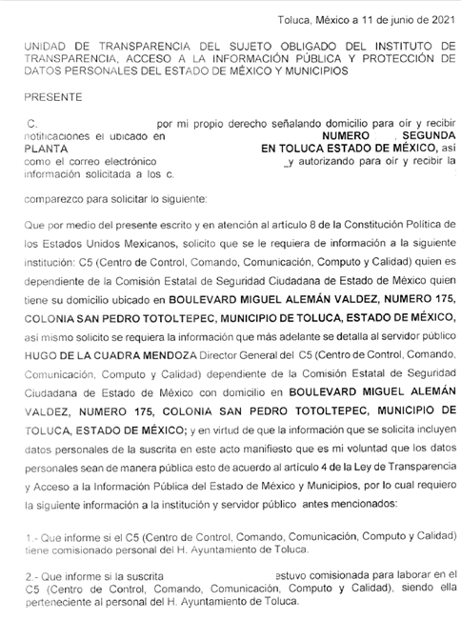

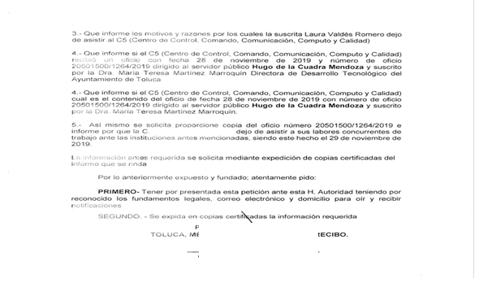
Ahora bien, el Recurrente solicitó expresamente que la entrega de la información debería ser “copias certificadas con costo”.
Ante la solicitud planteada, el Sujeto Obligado dio respuesta en los siguientes términos.
- Actualmente la Unidad Administrativa denominada C5 no cuenta con personal comisionado del Centro de mando de Toluca.
- Se precisa que en el año 2019, se tuvo personal del H. Ayuntamiento de Toluca comisionado para la atención de llamadas de emergencia, debido a la remodelación del centro de mando municipal, sin embargo, no se cuenta con el registro de asistencia del personal que acudió.

- Se desconoce el motivo por el cual, la ahora recurrente dejó de asistir a las instalaciones del Centro de Control; ya que únicamente se recibió el oficio 202015000/1264/2019 de fecha 28 de noviembre de 2019 suscrito por la Directora de Desarrollo Tecnológico, mediante el cual refiere que la solicitante, perteneciente al C4 municipal ya no se encontraba laborando para la institución.
- El Sujeto Obligado confirmó contar con el oficio 202015000/1264/2019 de fecha 28 de noviembre de 2019 en sus archivos, asimismo anexa una copia en su respuesta.
- El Sujeto Obligado precisa que desconoce los motivos por los cuales la parte solicitante dejó de prestar sus servicios para la institución.
Asimismo, mediante informe justificado, el sujeto obligado señalo lo siguiente:


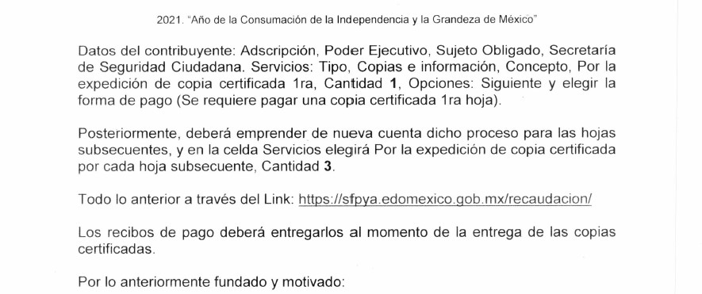

Así entonces, si bien, la ponencia resolutora determino sobreseer el medio de impugnación, toda vez que, el sujeto obligado remitió el procedimiento para que la parte recurrente pudiera recoger la información solicitada, no menos cierto es, que dentro de su estudio la ponencia resolutora determinó, que la entrega de la información seria en copias certificadas sin costo.
Lo anterior encuentra verificativo en la Ley de Transparencia y Acceso a la Información Pública Local, en su numeral 174 y que a la letra reza:
“Artículo 174. En caso de existir costos para obtener la información deberán cubrirse de manera previa a la entrega y no podrán ser superiores a la suma de:
I. El costo de los materiales utilizados en la reproducción de la información;
II. El costo de envío, en su caso; y

III. El pago de la certificación de los documentos, cuando proceda.
Las cuotas de los derechos aplicables deberán establecerse, en su caso, en el Código
Financiero del Estado de México y Municipios y demás disposiciones jurídicas aplicables, las cuales se publicarán en los sitios de internet de los sujetos obligados.
En su determinación se deberá considerar que los montos permitan o faciliten el ejercicio del derecho de acceso a la información.
Los sujetos obligados a los que no les sea aplicable el Código Financiero del Estado de México y Municipios deberán establecer cuotas que no sean mayores a las dispuestas en dicho ordenamiento.
La información deberá ser entregada sin costo, cuando implique la entrega de no más de veinte hojas simples. Las unidades de transparencia podrán exceptuar el pago de reproducción y envío atendiendo a las circunstancias socioeconómicas del solicitante, en términos de los lineamientos que expida el Instituto.”
(Énfasis añadido)
Bajo tales argumentos de guisa, es necesario no pasar de óptica el que suscribe que, como bien lo establece el numeral 174 de la Ley de la Materia, la entrega de la información podrá ser entregada sin costo, cuando implique la entrega de no mas de veinte hojas simples, por lo que como bien se desprende y estipula la multicitada norma, la información podrá ser entregada de manera gratuita, sin embargo la excepción que se encuentra en tal dicho, es que las hojas deben ser simples y no certificadas que es como lo solicita la parte recurrente.

Por lo anterior es que se llega al punto en disenso, toda vez que quien suscribe considera que, si bien se debe ordenar la entrega de la información en la modalidad solicitada por la parte recurrente, esto es vía SAIMEX y en copias certificadas, éstas últimas tendrían que ser entregadas con costo al particular en los términos establecidos en el Código Financiero del Estado de México y Municipios, toda vez que así fueron requeridas en un primer término por el mismo Recurrente.
Lo anterior tomando en cuenta lo dispuesto por el Código Financiero del Estado de México y Municipios, el cual regula la actividad financiera estatal y municipal, entendiendo a dicha activada la que comprende la obtención, administración y aplicación de los ingresos públicos, así como lo conducente a la transparencia y difusión de la información financiera relativa a la presupuestario, ejercicio, evaluación y rendición de cuentas, en apego a las disposiciones aplicables en la materia.
Por tanto, se tiene que el artículo 7 del Código referido establece que para cubrir el gasto público y demás obligaciones a su cargo, el Estado y los Municipios percibirán en cada ejercicio fiscal los impuestos, derechos, aportaciones de mejoras, productos, aprovechamientos, ingresos derivados de la coordinación hacendaria, e ingresos provenientes de financiamientos, establecidos en la Ley de ingresos. Asimismo, el artículo 9 en su fracción II define a los derechos como las contraprestaciones establecidos en este Código que deben pagar las personas físicas y jurídicas colectivas, por el uso o aprovechamiento de los bienes del domino público de la Entidad, así como por recibir servicios que preste, el Estado, sus organismos y Municipios en funciones de derecho público.

Del mismo modo, el artículo 73 del citado Código establece los costos que deberá cubrir por la generación de copias certificadas ascienden a lo siguiente:
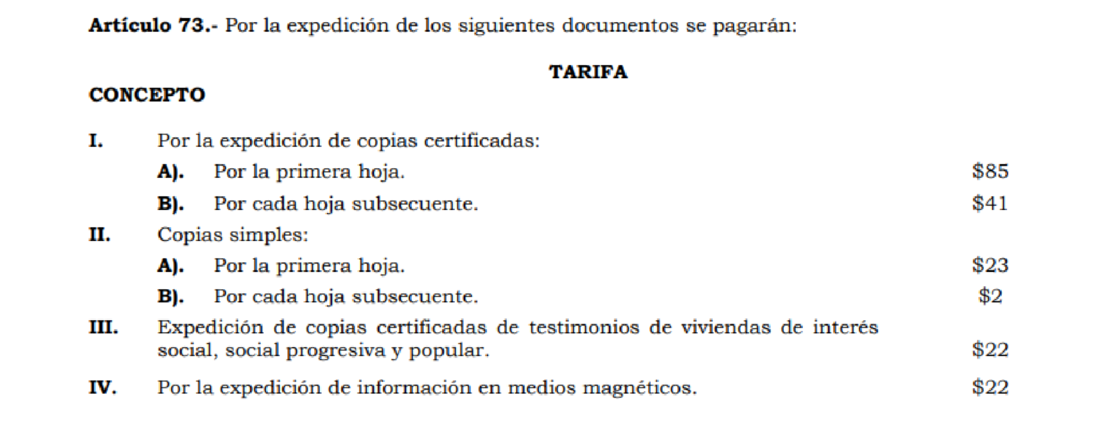

Así, se tiene que el cobro por copias certificadas es un derecho que cobran el Estado y sus organismos y su destino es cubrir el gasto público y demás obligaciones a su cargo, por lo cual, al eximir del pago al particular, en el caso en concreto al Recurrente, se ocasiona un perjuicio al Municipio, pues se le está privando de la ganancia lícita que debiera haberse obtenido con el cumplimiento de la obligación del solicitante a realizar el pago establecido en el artículo 73 del multicitado Código Financiero.
Por lo que a consideración de quien suscribe, en la resolución emitida se debió haber considerado que, si bien la respuesta dada por el Sujeto Obligado no fue suficiente para colmar las pretensiones de la parte recurrente, esto no debió ser motivo suficiente para exceptuar del pago correspondiente a la expedición de las copias certificadas solicitadas por el particular, toda vez que este mismo así lo pidió en su solicitud de información, además de que es una obligación establecida por el Código Financiero; lo cual, de no cumplirse, genera un perjuicio al municipio, pues representa una fuente de ingreso con el que se pretende cubrir su gasto público y demás obligaciones.
En conclusión, este voto particular se emite con la intención de que se tome en cuenta que exceptuar a los particulares del pago de los derechos en favor de los sujetos obligados establecidos en la normatividad aplicable, tiene como consecuencia un menoscabo en el ingreso de éstos últimos, pues no solo se produce un perjuicio a los sujetos obligados, sino que se les obliga a cubrir con sus propios recursos los costos generados por los servicios que se le solicitó, en el caso en concreto, la expedición de copias certificadas.
CCR/MAEM

